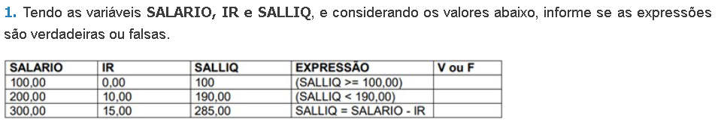

1 - 100 >= 100 = **V**2 - 190 < 190 = **F**3 - 285 = 300-15 = **V**

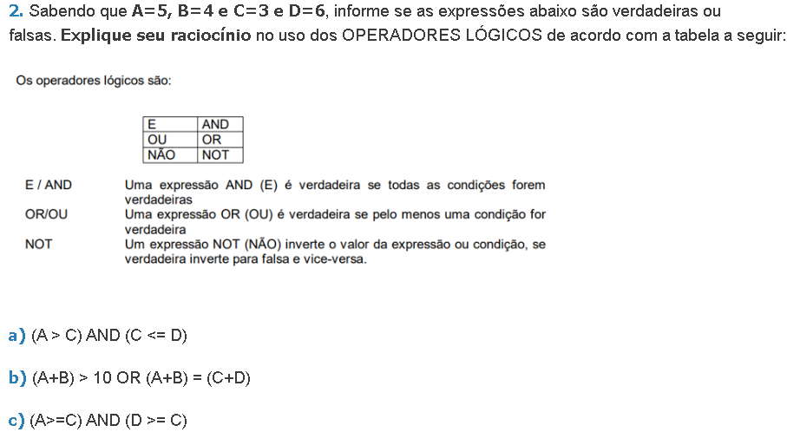

1. (5>3) **AND** (3<=6) = V e V = **Verdadeiro pois as duas condições são verdadeiras, que é o requisito do “AND”.**
2. (5+4) > 10 **OR** (5+4) = (3+6) = F e V = **Verdadeiro pois uma condição é verdadeira, que é requisito do “OR’’.**
3. (5>=3) **AND** (6>=3) = V e V = **Verdadeiro pois as duas condições são verdadeiras, que é o requisito do “AND”.**

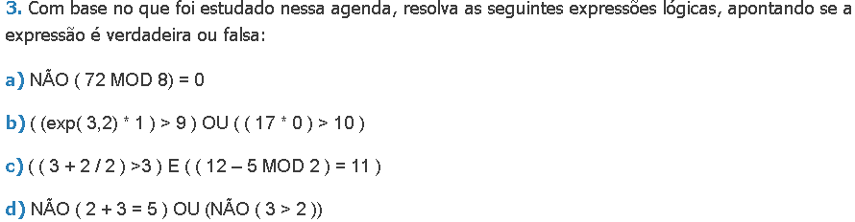

1. ! (72 % 8) = 0 = **VERDADEIRO**
2. ((3^2) *1) >9) OU ((17 * 0) >10) = F ou F = **FALSO**
3. ((3+2 / 2) >3) E ((12-5 % 2) = 11) = V E V = **VERDADEIRO**
4. ! (2 + 3 = 5) OU (! (3>2)) = F OU F = **FALSO**